F PLUS Tel: 051 340 490

BANA LAZAREVICA 3 Viber: 065 819 491

78 000 BANJA LUKA Email: adriatica.line@teol.net

RS, BIH

www.adriatica.ba

**BERGRESORT**** GERLITZEN**

**10.01.-16.01.2026.**

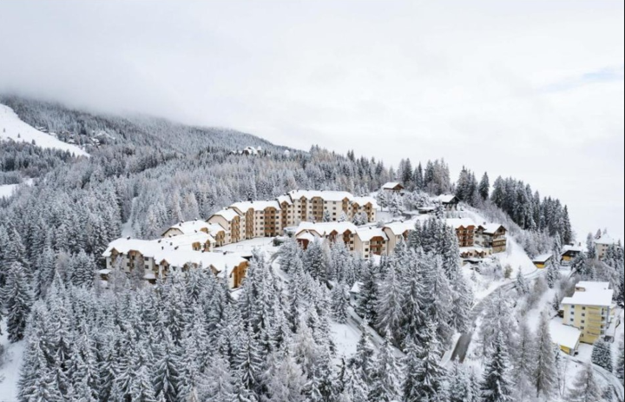

INFO:

Bergresort Gerlitzen, na nadmorskoj visini od 1.500 m, smješten je neposredno uz skijašku stazu na sjevernoj obali jezera Ossiachersee. Skijaška zona s 8-sjednom žičarom CarvingJet, netaknutom prirodom i planinskim kućicama s očaravajućim alpskim krajolikom u austrijskoj Koruškoj predstavlja idealnu mješavinu modernog i tradicionalnog. Godine 2022. naselje je potpuno obnovljeno, a 2023. resort je postao dio Alps Resorta.   
Resort ukupno nudi gotovo 80 apartmana, koji su svi u potpunosti obnovljeni 2022. godine. Apartmani imaju udobne dnevne boravke s kuhinjom, kupaonice s WC-om te balkon ili terasu. Manji apartmani imaju jednu spavaću sobu, a veći dvije i mogu primiti do šest osoba. Uz prethodnu najavu, dostupne su i dječje posteljice.  
Obnovljeni wellness s unutrašrnjim bazenom, sedam sauna i parna kupelj poziva goste da se opuste i uživaju.  
Resort također nudi ugostiteljske usluge. Glavni restoran s tradicionalnom koruškom gostionicom Stüberl i barom nudi ukusnu hranu i piće.  
Naselje se nalazi neposredno uz skijalište i nudi izvrsnu polaznu tačku za zimske aktivnosti.   
Srednja postaja gondole udaljena je samo oko 500 m.  
Wifi povezanost dostupna je za goste resorta u apartmanima kao i na recepciji objekta. U nekim apartmanima, uz prethodnu najavu i potvrdu od strane hotelijera, dopušteni su i mali kućni ljubimci.

**SMJEŠTAJ:**

**Apartman za četiri osobe sa jednom spavaćom sobom, dnevni boravak i kuhinja ( 50m2)**

Odrasla osoba: **660 eur**

Djeca od 3-13 godina**: 250 eur**

Treća i četvrta odrasla osoba: **350 eur**

Usluga**: Polupansion**

**Apartman za šest osoba sa dvije spavaće sobe, dnevni boravak i kuhinja ( 65m2)**

Odrasla osoba: **810 eur**

Dijete od 3-13 godina: **250 eur**

Treća, četvrta, peta i šesta odrasla osoba: **350 eur**

Usluga: **Polupansion**

Ponuda uključuje:

* Smještaj u odabranim apartmanima
* Polupansion ( doručak i večera)
* Parking
* Korištenje Wellness centra

Ponuda ne uključuje:

* Boravišna taksa ( 18+, 4 eur po osobi i danu)
* Završno čišćenje ( 70 eur za četverokrevetne apartmane, 125 eur za šestokrevetne apartmane)

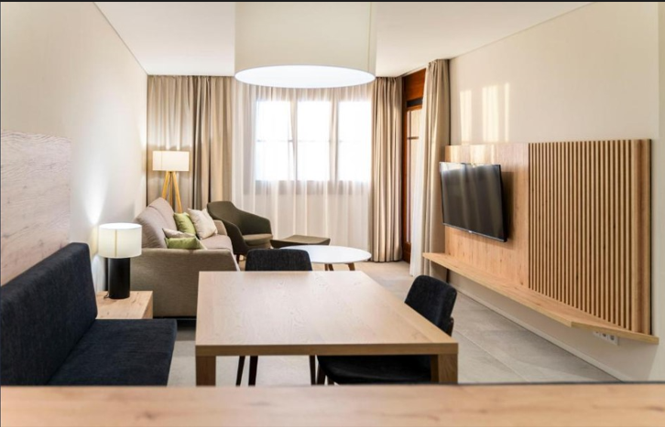 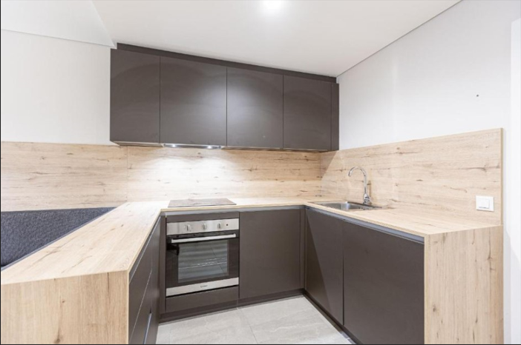

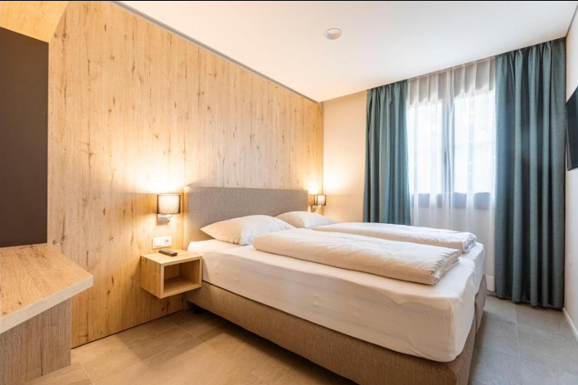 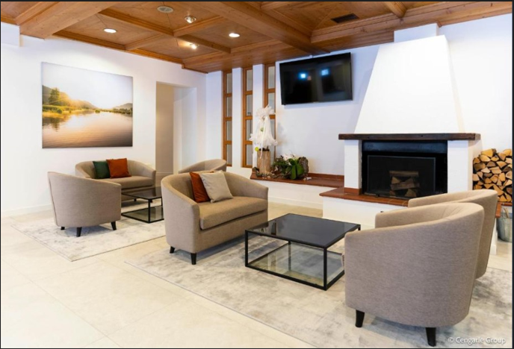

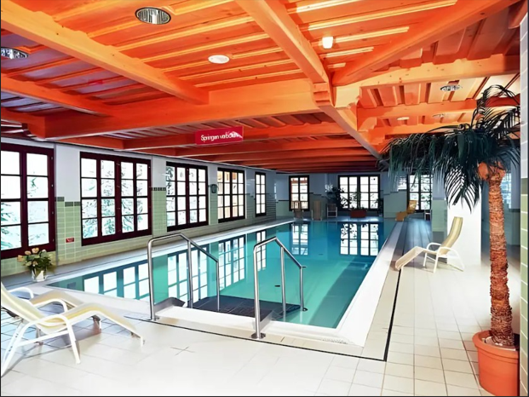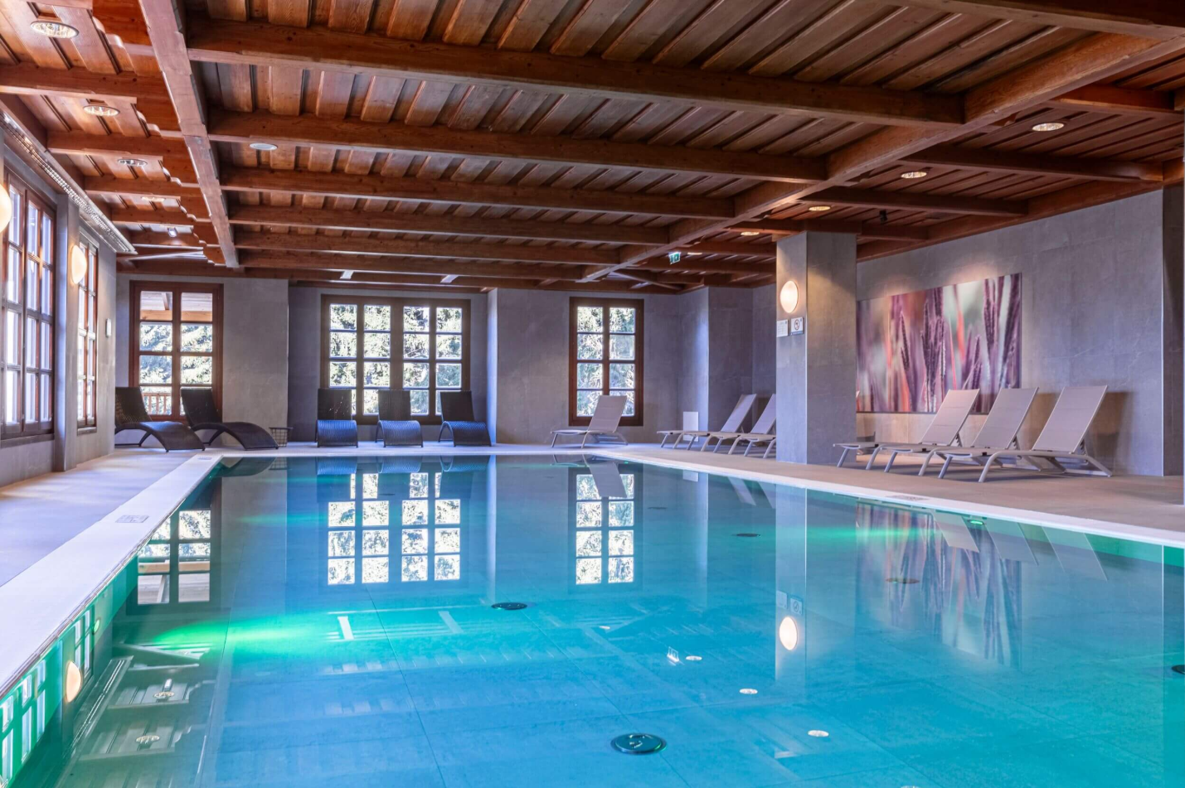

**SKI PASOVI ZA DJECU ZA 5 DANA:**

Djeca do 7 godina **besplatan** ski pas u pratnji odrasle osobe

Djeca do 15 god. ( 2011-2019.)- **145 eur**

Djeca od 15-19 god. ( 2007-2010.)- **199 eur**

**Organizovana ski škola na srpskom jeziku. Cijena po osobi za odrasle i djecu**: **140 eur**